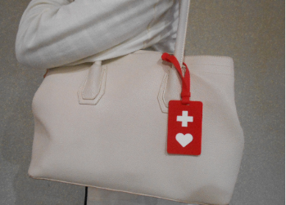

ヘルプマークの使い方

